ΕΛΛΗΝΙΚΗ ΔΗΜΟΚΡΑΤΙΑ
ΝΟΜΟΣ ΜΑΓΝΗΣΙΑΣ
ΔΗΜΟΣ ΒΟΛΟΥ
ΔΗΜΟΤΙΚΗ ΕΠΙΤΡΟΠΗ ΔΙΑΒΟΥΛΕΥΣΗΣ

ΑΠΟΣΠΑΣΜΑ 2^{ου} ΠΡΑΚΤΙΚΟΥ
Από τη συνεδρίαση της Δημοτικής Επιτροπής Διαβούλευσης
της 17^{ης} Νοεμβρίου 2023

Στο Βόλο, σήμερα την 17^{η} Νοεμβρίου 2023 και ώρα 14:00, συνήλθε στην αίθουσα συνεδριάσεων του Δημοτικού Συμβουλίου η Δημοτική Επιτροπή Διαβούλευσης, ύστερα από την υπ’ αρ.πρωτ.81164/06-11-2023 πρόσκληση του Προέδρου, σύμφωνα με τις διατάξεις του άρθρου 78 παρ.1 του ν.4555/2018, η οποία κοινοποιήθηκε εμπρόθεσμα σε όλα τα μέλη.
Σύμφωνα με το άρθρο 78 παρ. 3 του Ν.4555/2018, λόγω έλλειψης απαρτίας, στις 16 Νοεμβρίου 2023, η συνεδρίαση επαναλαμβάνεται σήμερα, οπότε θεωρείται σε κάθε περίπτωση ότι υφίσταται απαρτία.

ΠΑΡΟΝΤΕΣ:
Εκπρόσωποι φορέων:1) Παναγοπούλου Ελένη (εκπρόσωπος Πανεπιστημίου Θεσσαλίας), 2) Πουλτσίδη Ελένη(εκπρόσωπος Οδοντιατρικού Συλλόγου Μαγνησίας), 3) Μοραΐτου Ασημίνα (εκπρόσωπος Ένωσης Συλλόγου Γονέων και Κηδεμόνων Δήμου Βόλου), 4) Έλλη Σαμουηλίδη [εκπρόσωπος Σώμα Ελληνικού Οδηγισμού (τοπικό τμήμα Βόλου)].
Φορείς εκτός τυπικής επιτροπής διαβούλευσης: 1) Αντωνίου Αντώνης (εκπρόσωπος Δ/νσης Πρωτοβάθμιας Εκπαίδευσης) 2) Παπαϊωάννου Απόστολος (εκπρόσωπος Συλλόγου Ιδιοκτητών Συνεργείων Αυτοκινήτων και Μοτοσυκλέτας Νομού Μαγνησίας) 3) Ζούχας Στάθης (εκπρόσωπος ΜΟΤΟ ΛΕΒ).
Δημότες: Ουδείς.
Πρόεδροι Κοινοτήτων Βόλου: Ουδείς.
Αντιδήμαρχοι: Θεοδώρου Αθανάσιος.
Επικεφαλής παρατάξεων: Ουδείς.

Θέμα ημερήσιας διάταξης:

«Διαβούλευση στο πλαίσιο σχεδιασμού της Στρατηγικής Βιώσιμης Αστικής Ανάπτυξης του Δήμου Βόλου για την περίοδο 2021-2027».

Ο Πρόεδρος της Δημοτικής Επιτροπής Διαβούλευσης (άρθρο 78 παρ.1του ν. 4555/2018) κ. Μουλάς Γεώργιος αφού καλωσόρισε τα μέλη της Δημοτικής Επιτροπής Διαβούλευσης στην 1^{η} συνεδρίαση της Επιτροπής Διαβούλευσης του Δήμου Βόλου, με «Διαβούλευση στο πλαίσιο σχεδιασμού της Στρατηγικής Βιώσιμης Αστικής Ανάπτυξης του Δήμου Βόλου για την περίοδο 2021-2027» έδωσε τον λόγο στον Γενικό Διευθυντή του Δήμου κ. Νικηφόρου Ευστάθιο, ο οποίος παρουσίασε το θέμα της Διαβούλευσης σχετικά με το πλαίσιο σχεδιασμού της Στρατηγικής βιώσιμης Αστικής Ανάπτυξης του Δήμου Βόλου για την περίοδο 2021-2027.
Ακολουθεί η παρουσίαση από τον κ. Νικηφόρου.

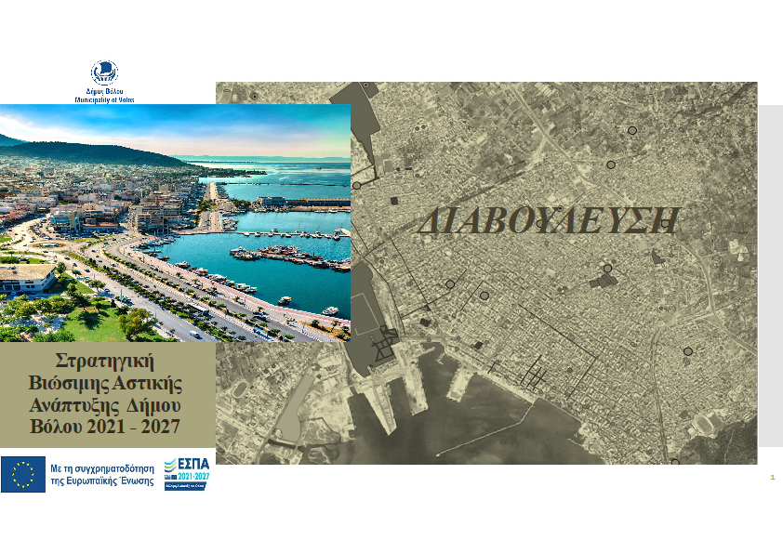
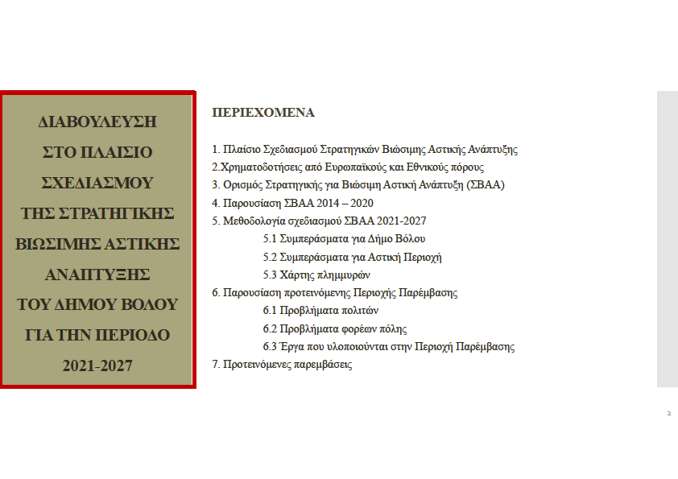

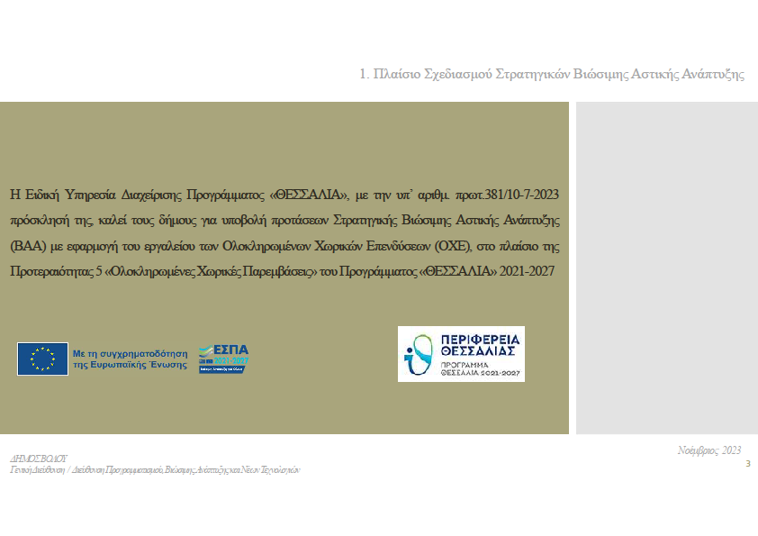
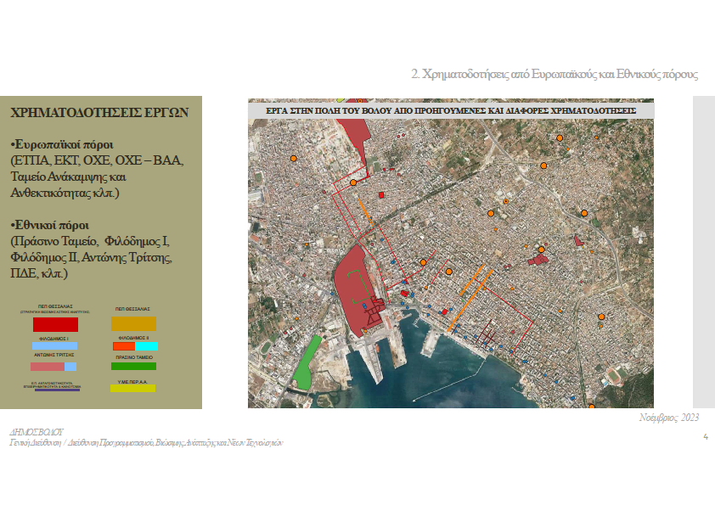

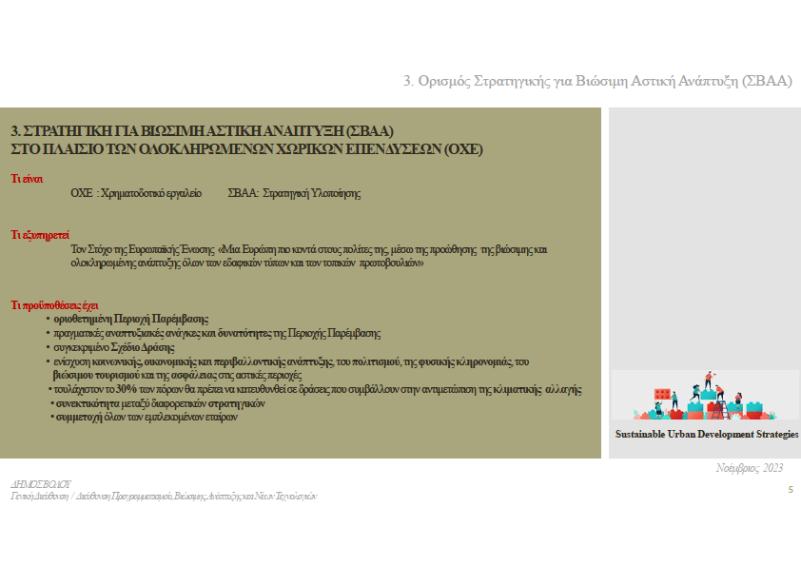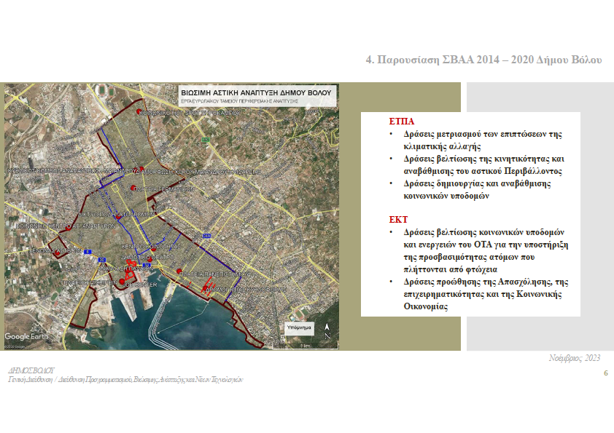

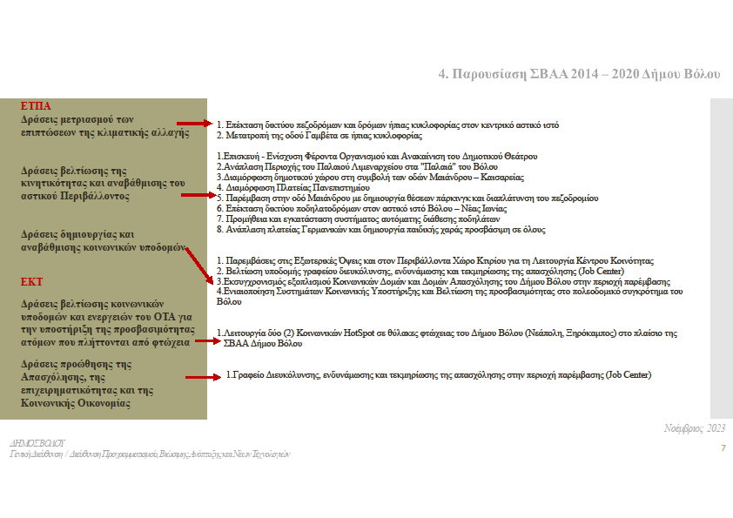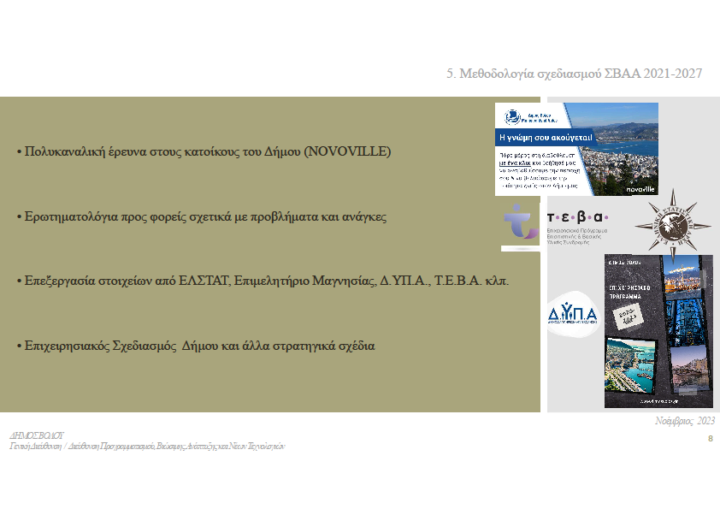

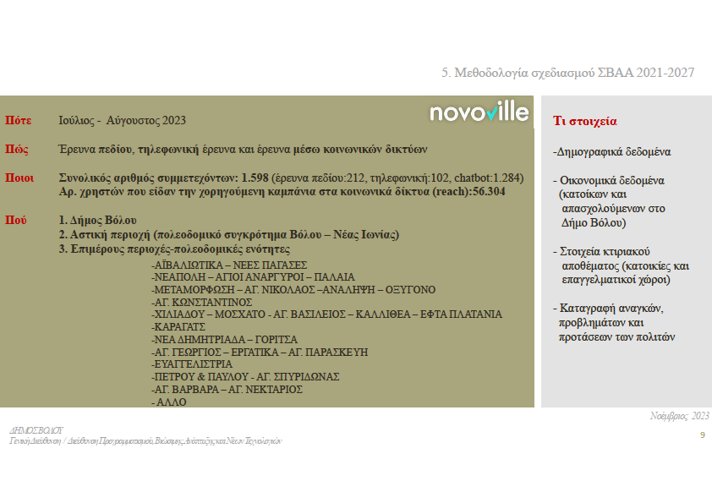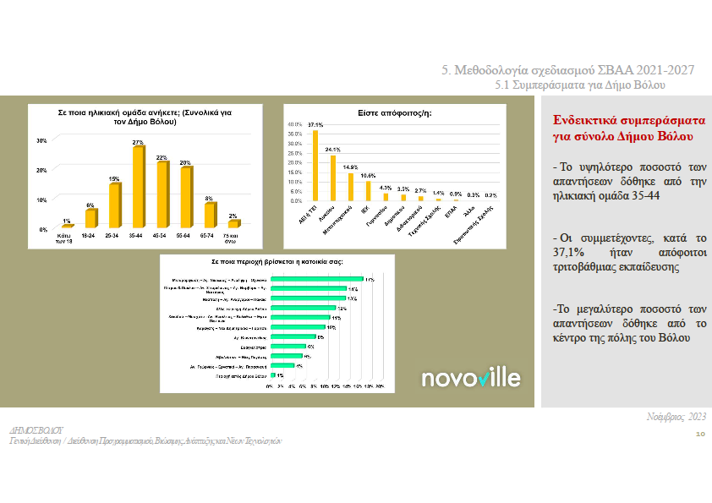

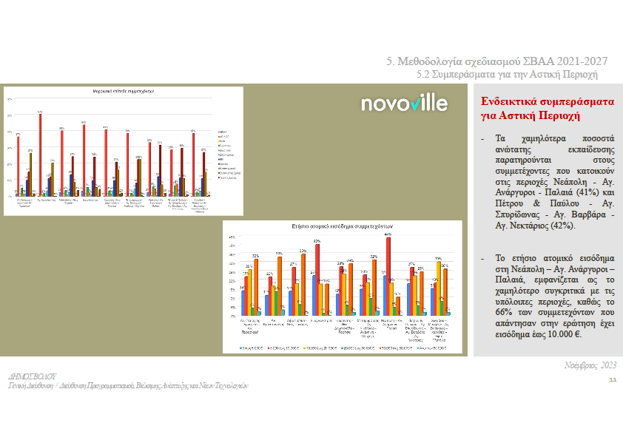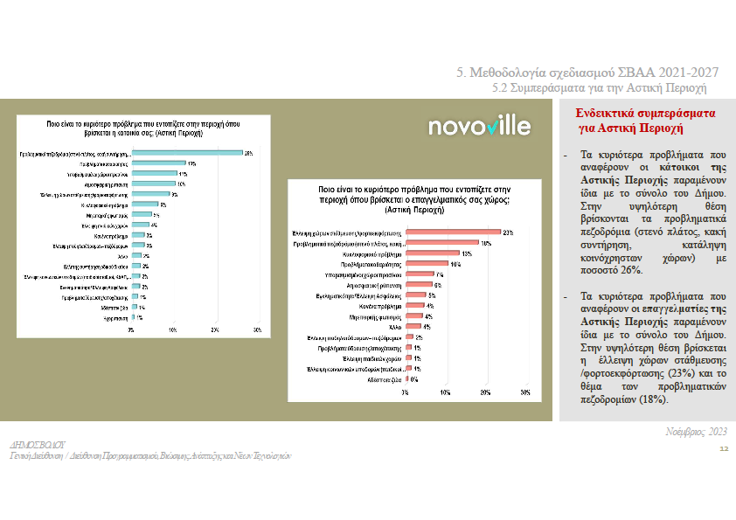

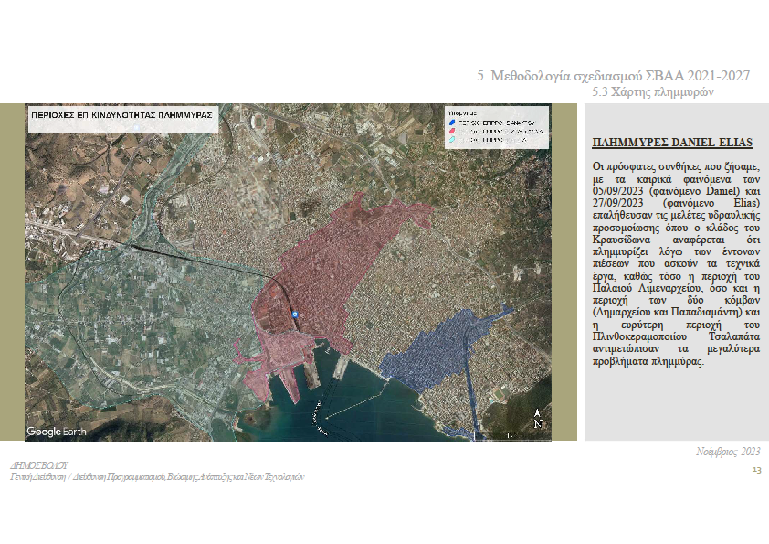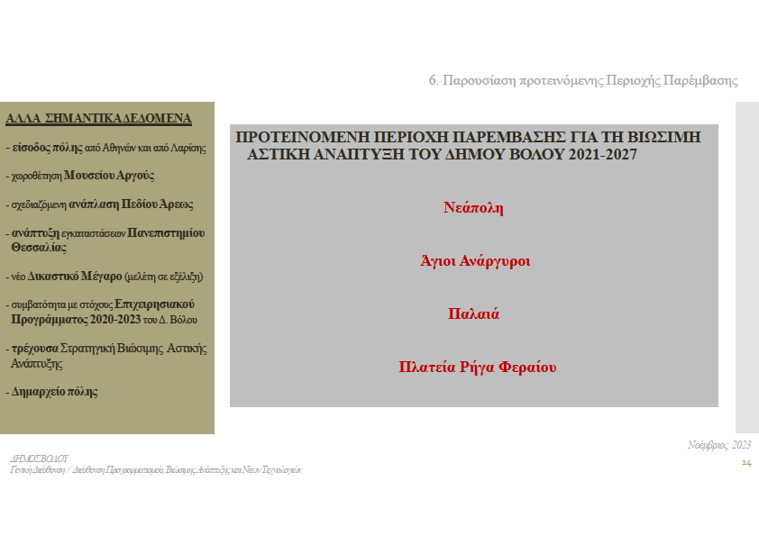

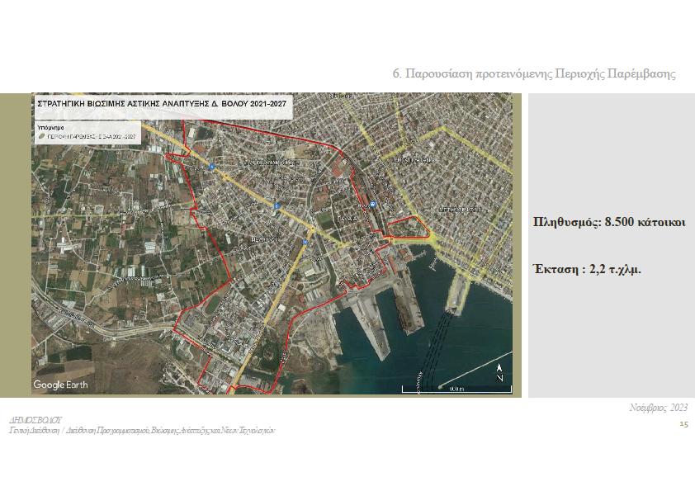

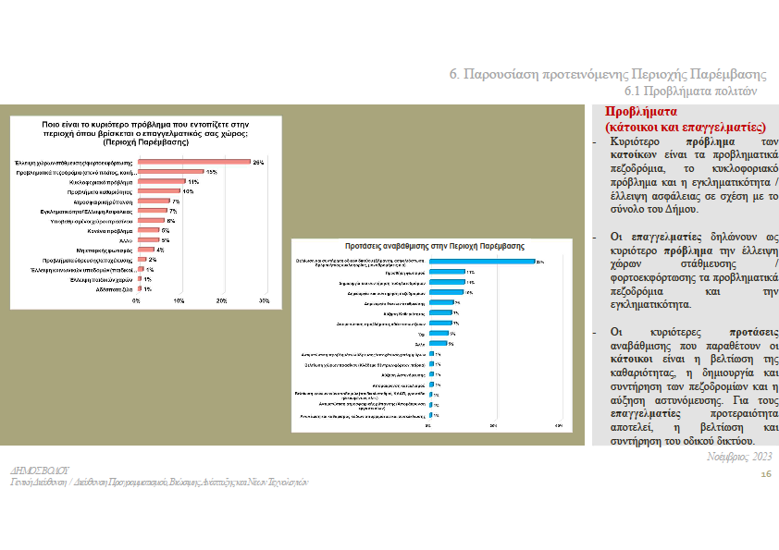
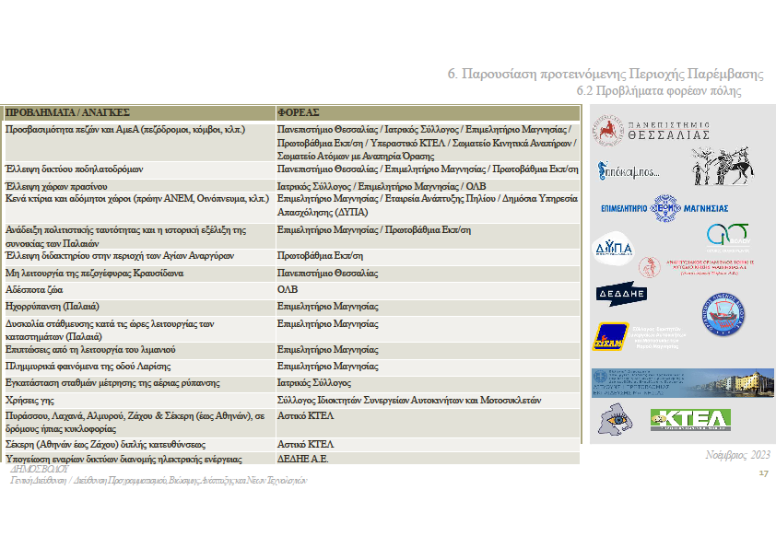

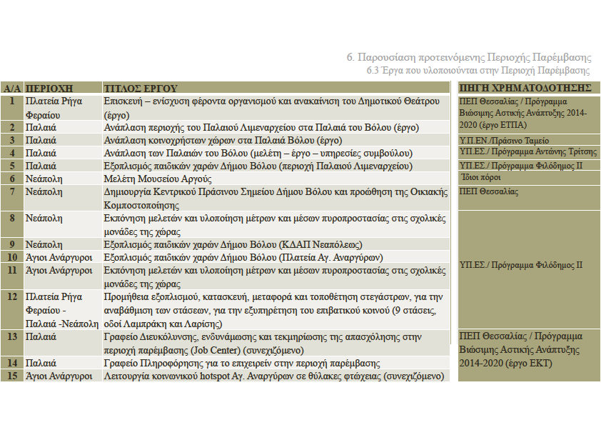

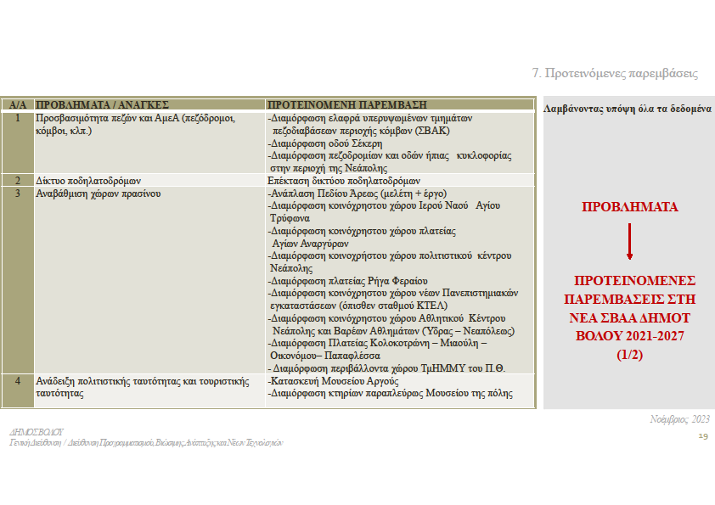

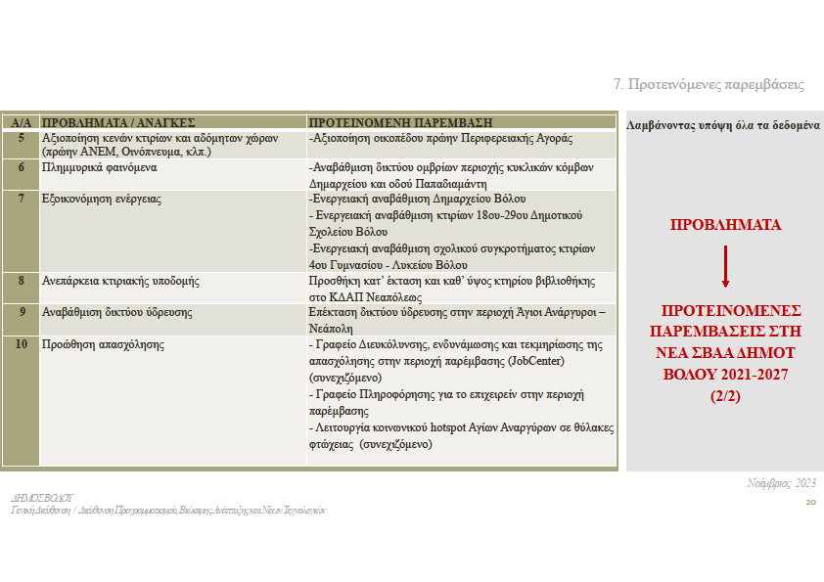
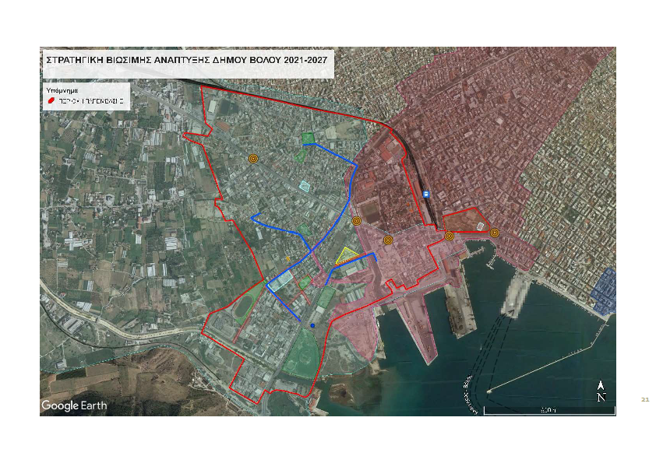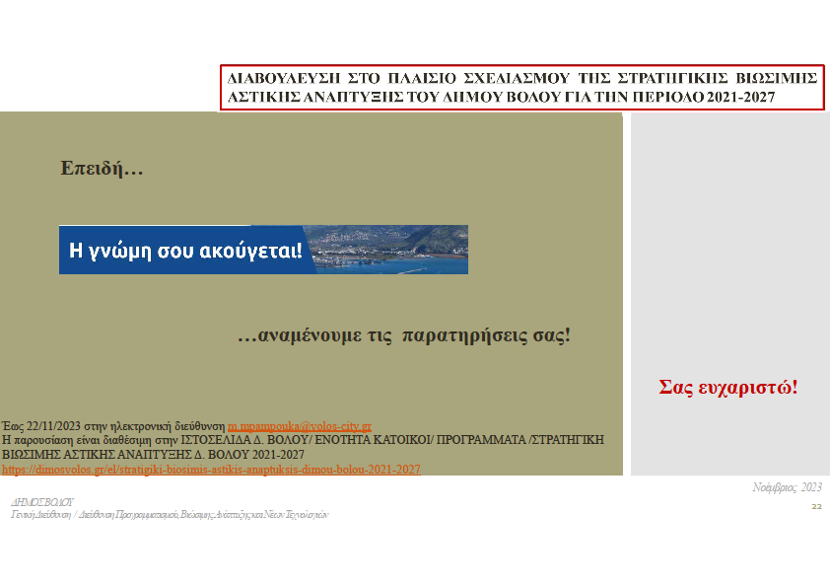

Σύμφωνα με το πρόγραμμα ο κ. Νικηφόρου αναφέρθηκε και στο παλαιότερο πρόγραμμα και τις προτάσεις που είχαν αναφερθεί κατά το διάστημα 2014-2020, οι περισσότερες από τις οποίες έχουν υλοποιηθεί.
Μετά το τέλος της παρουσίασης το λόγο πήραν οι διάφοροι φορείς, οι οποίοι παρουσίασαν τις προτάσεις τους ως ακολούθως.
Ο εκπρόσωπος του Συλλόγου ιδιοκτητών Συνεργείων Αυτοκινήτων και Μοτοσυκλέτας Νομού Μαγνησίας, αναφέρθηκε στο θέμα της διαμονής των Ρομά στην περιοχή όπου υπάρχουν τα συνεργεία και πρότεινε την αναβάθμιση της περιοχής. Έγινε λόγος για το στεγαστικό ζήτημα που αποτελεί κύριο πρόβλημα των Ρομά στην περιοχή, τις άσχημες συνθήκες διαβίωσής τους, οι οποίες επηρεάζουν και τη λειτουργικότητα των επαγγελματιών. Αναφέρθηκε επίσης στην χρήση γης της περιοχής για τη δημιουργία νέων επαγγελματικών χώρων. Ακολούθησε συζήτηση επί του θέματος με τον Πρόεδρο.
Η εκπρόσωπος Ελληνικού Οδηγισμού αναφέρθηκε στην αναγκαιότητα της ενεργειακής αναβάθμισης σε όσο το δυνατόν περισσότερα σχολεία του Δήμου.
Η εκπρόσωπος του οδοντιατρικού συλλόγου, πρότεινε τη δημιουργία ενός συνεδριακού κέντρου για τη διεξαγωγή συνεδρίων του συλλόγου καθώς και την ίδρυση κοινωνικού οδοντιατρείου στα πλαίσια της διευκόλυνσης των ευπαθών οικονομικά πληθυσμιακών ομάδων.
Ο εκπρόσωπος της Δ/νσης Πρωτοβάθμιας Εκπαίδευσης Μαγνησίας, επισήμανε το πρόβλημα των ανελκυστήρων στα σχολεία της πόλης. Επίσης αναφέρθηκε στη σεισμική ασφάλεια των σχολείων, καθώς και στη δενδοφύτευσή των αύλειων χώρων τους. Στη συνέχεια αναφέρθηκε στους Ρομά και πρότεινε μαζί με τη βοήθεια των κοινωνικών δομών να μπορέσει να δημιουργηθεί μια αμφίδρομη σχέση με την υπόλοιπη κοινότητα, έτσι ώστε να αναδειχθεί ένα πολιτισμικό πλέγμα και από τις δύο πλευρές. Στη συνέχεια αναφέρθηκε στη προβολή του Κοιμητηρίου και του καλλιτεχνικού πλούτου που εμπεριέχει. Τέλος έκανε λόγο για τη διάσωση του προσφυγικού συνοικισμού στις περιοχές όπου υπάρχουν προσφυγικά οικοδομήματα, έτσι ώστε να αναδειχθεί η πολιτιστική κληρονομιά του Μικρασιατικού πολιτισμού.
Η εκπρόσωπος του Συλλόγου Γονέων και Κηδεμόνων αναφέρθηκε στο πρόβλημα των διαβάσεων σε σχολεία της Νεάπολης και την ανησυχία των γονέων για την ασφαλή μετακίνηση των παιδιών τους προς το σχολείο. Πρότεινε την κατασκευή έξυπνων πρότυπων διαβάσεων, με στόχο την δημιουργία ασφαλούς περιβάλλοντος διάβασης μαθητών (φωτισμός των πεζοδιαβάσεων από συσκευές σήμανσης). Ακολούθησε συζήτηση με τον κ. Νικηφόρου επί του θέματος.
Τέλος ο εισηγητής κ. Νικηφόρου επισήμανε πως όλες οι προτάσεις μπορούν να κατατεθούν σε e-mail το οποίο θα σταλεί από την υπηρεσία.
Μετά την ολοκλήρωση των ομιλιών ο Προεδρεύων κ. Μουλάς Γεώργιος ευχαρίστησε όλους τους μετέχοντες στη διαβούλευση για την παρουσία τους επισημαίνοντας ότι όλες οι έγγραφες και προφορικές προτάσεις και τοποθετήσεις, θα ληφθούν υπόψη και κήρυξε το πέρας της συνεδρίασης.

Ο Προεδρεύων

Μουλάς Γεώργιος

